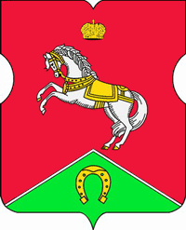

СОВЕТ ДЕПУТАТОВ
муниципального округа
КОНЬКОВО

РЕШЕНИЕ
16.02.2021 2/4
_______________ №_______________

Об осуществлении внешней проверки годового отчета исполнения бюджета муниципального округа Коньково за 2020 год

На основании Бюджетного кодекса Российской Федерации, Федерального закона от 07 февраля 2011 года № 6-ФЗ «Об общих принципах организации деятельности контрольно-счетных органов субъектов Российской Федерации и муниципальных образований», Закона города Москвы от 6 ноября 2002 года № 56 «Об организации местного самоуправления в городе Москве», Закона города Москвы от 30 июня 2010 года № 30 «О контрольно-счетной палате Москвы», в соответствии с Соглашением от 21 декабря 2015 года № 349/01-14 «О передаче Контрольно-счетной палате Москвы полномочий по осуществлению внешнего муниципального финансового контроля в муниципальном округе Коньково в городе Москве»

Советом депутатов принято решение:

- Направить обращение в Контрольно-счетную палату города Москвы с просьбой осуществить внешнюю проверку годового отчета исполнения бюджета муниципального округа Коньково за 2020 год.
2. Разместить настоящее решение на сайте органов местного самоуправления муниципального округа Коньково www.konkovo-moscow.ru.
3. Контроль за исполнением настоящего решения возложить на главу муниципального округа Коньково Малахова С.В.

Глава муниципального округа С.В. Малахов

